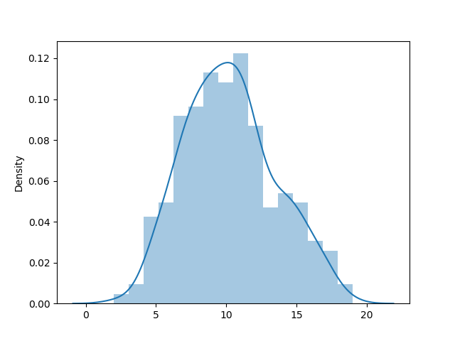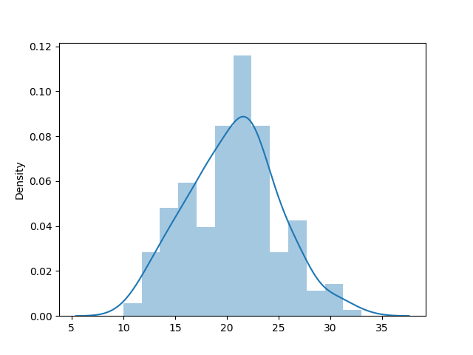

Figure 2 Распределение Wn = f(n) для τ = 20 c

Figure 1 Распределение Wn = f(n) для τ = 10 c